Public Health

West House
Gartnavel Royal Hospital
1055 Great Western Road
Glasgow G12 0XH

Nossa ref: Schoolscovid/B(R)

Caro Encarregado(a) de Educação ou Cuidador de (pupil’s name),

Estou a escrever-lhe para o(a) informar de que o(a) seu(sua) filho(a) foi identificado como um contacto próximo de uma pessoa com COVID-19. Uma vez que o(a) seu(sua) filho(a) esteve em contacto próximo com esta pessoa na escola, deverá autoisolar-se durante 14 dias como precaução. Não deverá frequentar a escola durante este período de tempo.

Devido às restrições a nível local em vigor na área da sua câmara municipal, todos os outros membros do seu agregado devem autoisolar-se durante 14 dias. Isto significa que todas as pessoas que vivam na mesma casa do(a) seu(sua) filho(a), quer se trate de adultos ou crianças, devem autoisolar-se em casa durante 14 dias. Se o seu agregado necessitar de apoio para o fazer e não tiver apoio de família ou amigos, a National Assistance Helpline está aqui para o(a) ajudar e pode ser contactada no número 0800-111-4000.

A escola irá informá-lo(a) sobre como irão apoiar o(a) seu(sua) filho(a) enquanto não puder frequentar a escola.

Os 14 dias começam a contar da data em que o(a) seu(sua) filho(a) teve contacto pela última vez com a pessoa que tem a COVID-19. Se todos os membros do seu agregado permanecerem bem e não começarem a apresentar sintomas da COVID-19, o último dia do seu autoisolamento será (insert date), por isso poderá regressar à escola em (insert date). Após essa data, o(a) seu(sua) filho(a) pode regressar à escola e todas as pessoas a viver na mesma casa podem regressar às suas atividades locais. Não é necessário fazer um teste a não ser que apresente sintomas. Se uma pessoa no seu agregado tiver um resultado negativo no teste, isto não altera a data em que o(a) seu(sua) filho(a) pode regressar à escola nem o último dia de autoisolamento para o seu agregado.

Se você ou alguma pessoa no seu agregado começar a apresentar sintomas, deve marcar um teste assim que possível. Se for necessário fazer um teste, poderá marcá-lo através do website NHS inform: www.nhsinform.scot/illnesses-and-conditions/infections-and-poisoning/coronavirus-covid-19/test-and-protect/coronavirus-covid-19-testing

Lembramos-lhe aqui dos sintomas, que incluem:
- uma febre alta
- uma tosse nova e contínua
- uma perda ou alteração do sentido do olfato ou paladar

Se necessitar de mais informação sobre a COVID-19, consulte o website NHS Inform www.nhsinform.scot/illnesses-and-conditions/infections-and-poisoning/coronavirus-covid-19.

Resposta às perguntas frequentes sobre as escolas encontram-se disponíveis em www.nhsggc.org.uk/your-health/health-issues/covid-19-coronavirus/for-patients-the-public/schools-info/faqs/#.

Se tiver perguntas sobre o processo de rastreamento de contactos que não tenha sido respondida por estes materiais, poderá contactar o serviço Test and Protect por e-mail ggctestandprotect@ggc.scot.nhs.uk

Atenciosamente,
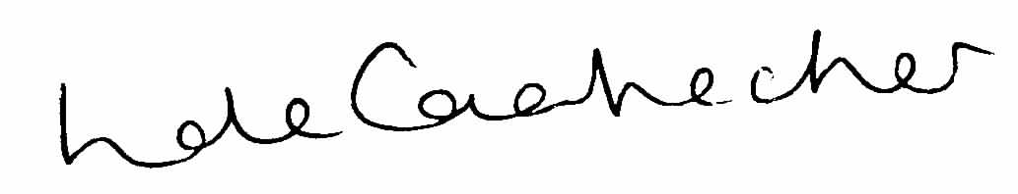

Linda de Caestecker
Diretora de Saúde Pública
NHS Greater Glasgow and Clyde

